Колебания цепочек

Гебриал Ибрам Есам Зекри НПИ-01-18

Каримов Зуфар Исматович НПИ-01-18

Волков Тимофей Евгеньевич НПИ-01-18

Гаджиев Нурсултан Тофик оглы НПИ-01-18

Содержание

# Цель работы

Рассмотрение алгоритма задачи математического маятника.

# Введение

Гармонический осциллятор, к изучению которого мы сейчас перейдем, будет встречаться нам почти всюду; хотя мы начнем с чисто механических примеров грузика на пружинке, малых отклонений маятника или каких-то других механических устройств, на самом деле мы будем изучать некое дифференциальное уравнение. Это уравнение непрестанно встречается в физике и в других науках и фактически описывает столь многие явления, что стоит того, чтобы изучить его получше. Такое уравнение описывает колебания грузика на пружинке, колебания заряда, текущего взад и вперед по электрической цепи, колебания камертона, порождающие звуковые волны, аналогичные колебания электронов в атоме, порождающие световые волны. Мы привели неполный список явлений, которые описы¬ваются почти теми же уравнениями, что и механический осциллятор. Эти уравнения называются линейными дифференциальными уравнениями с постоянными коэффициентами.

# Математический маятник

Рассмотрим математический маятник: небольшой1 грузик массы m на нерастяжимой невесомой нити длины l. Пусть этот маятник совершает малые колебания вблизи положения равновесия и в некоторый момент времени нить маятника составляет угол $α$ с вертикалью (рис. 1). Трение, включая сопротивление среды, в системе отсутствует. Учитывая, что сила натяжения нити всегда перпендикулярна скорости движения маятника и поэтому не совершает работу, запишем для данной колебательной системы закон сохранения энергии:

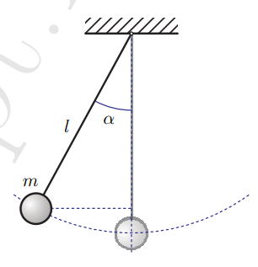

Figure 1: Рисунок 1. Математический маятник.

+ mgl(1-cos $α$)= $E_{0},(1)$

где ноль потенциальной энергии принят в положении равновесия. Воспользовавшись условием, что колебания происходят с малой амплитудой (т. е. угол $α$ мал), используем приближение cos $α$ = 1 - $\frac{α^{2}}{2}$. Скорость движения грузика v = $ω$ l = $α$ l, где $ω$— мгновенная угловая скорость вращения. Тогда уравнение (1) принимает вид

+ =, или $α′^{2}$ + $\frac{g}{l}$ $α^{2}$* = $\frac{2E_{0}}{ml^{2}}$

После дифференцирования имеем

+ * = 0

или, вводя обозначение $ω_{0}^{2}$ = $\frac{g}{l}$, получаем

+ * = 0 (2)

аналогичное уравнению

x’’ + $ω_{0}^{2}$ x = 0

Период колебаний такого маятника:

T= $\frac{2π}{ω_{0}}$ = 2 $π$ $\sqrt{\frac{1}{g}}$

Рассмотрим математический маятник длины l и массы m, совершающий малые колебания вблизи положения равновесия и испытывающий со стороны окружающей среды воздействие силы трения, величина которой пропорциональна скорости грузика маятника (коэффициент пропорциональности $β$). Запишем для грузика маятника второй закон Ньютона в проекции на ось x (рис. 2):

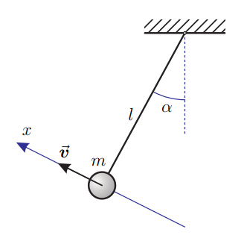

Figure 2: Рисунок 2. Математический маятник.

m*v’’ = - $β$ v - mg sin $α$

учитывая, что v=l $α′$, а колебания малые, получаем

$α$’’ + $\frac{β}{m}$ $α$* ’ + g * l $α$* = 0

или вводя обозначения $δ$ = $\frac{β}{2m}$ и $ω_{0}^{2}$ = $\frac{g}{l}$, находим $α$’’ + 2 $δ$ $α″$ + $ω_{0}^{2}$ = 0 (3)

В обоих приведенных примерах мы пришли к уравнению свободных затухающих гармонических колебаний:

X’’ + 2 $δ$ x’ + $ω_{0}$ x =0. (4)

В зависимости от соотношения между $δ$ и $ω_{0}$ уравнение (4) будет иметь различные решения:

1. При $ω_{0}$ > $δ^{2}$ решение уравнения (4) имеет вид

x(t) = $x_{0}$ $e^{−δt}$ cos( $ω$ t + $φ$), $ω$ = $\sqrt{ω_{0}^{2}−δ^{2}}$ (5)

где величины $x_{0}$— амплитуда колебаний и $φ$— начальная фаза колебаний определяются из начальных условий. График таких затухающих колебаний, а также изображение на фазовой плоскости приведены (рис. 3): Для характеристики того, насколько быстро происходит затухание колебаний, вводят характерное время затухания T= $\frac{1}{δ}$, представляющее собой время, за которое амплитуда колебаний уменьшится в e раз.

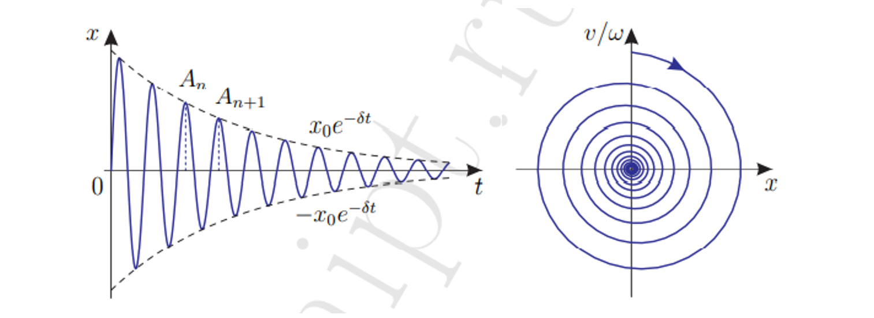

Figure 3: Рис 3 и 4. Зависимость координаты x от времени t и фазовая диаграмма затухающих колебаний

б) При $ω_{0}^{2}$ < $δ^{2}$ решение уравнения (4) имеет вид

x(t) = $x_{01}$ $e^{−δt}$ $e^{\sqrt{(δ^{2}−ω_{0}^{2})}t}$ + $x_{02}$ $e^{−δt}$ $e^{\sqrt{(δ^{2}−ω_{0}^{2})}t}$ (6)

в) При $ω_{0}^{2}$ = $δ^{2}$ решение уравнения (4) имеет вид

Величины $x_{01}$ и $x_{02}$ также определяются из начальных условий

x(t) = $x_{01}$ $e^{−δt}$ + $x_{02}$ t $e^{−δt}$ (7) Зависимости (6) и (7) носят апериодический характер и не являются колебаниями. Графики этих зависимостей приведены (рис. 4). Дальше мы будем рассматривать только случай $ω_{0}^{2}$ > $δ^{2}$

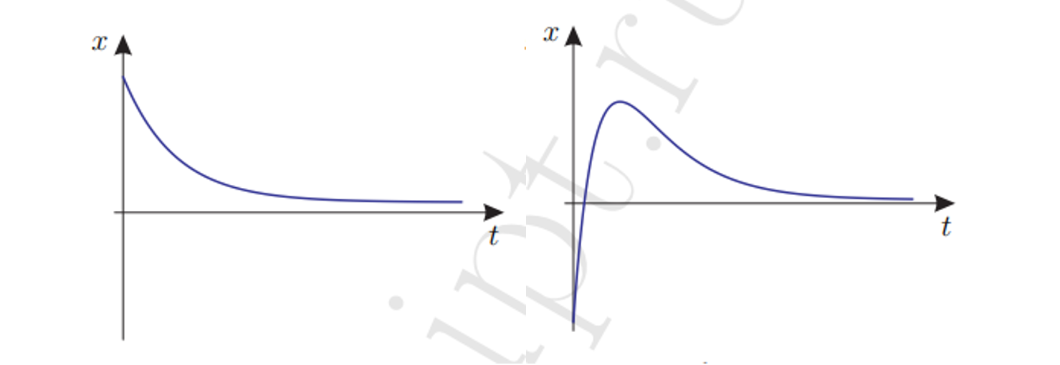

Figure 4: Рис 5 и 6. Пример осциллограмм в случае большого трения

# Выводы

Рассмотрели алгоритм задачи математического маятника.